2016年寒假SAF-华盛顿大学语言文化项目简介

学校特色、 城市特色、 项目信息、 课程特色、 住宿安排、 游览参观、费用说明、 我要报名

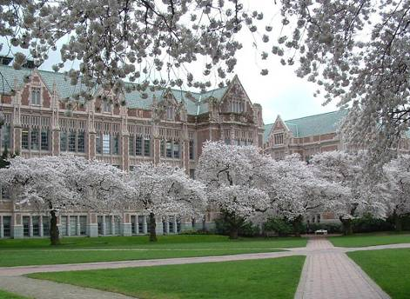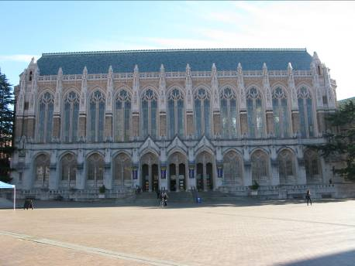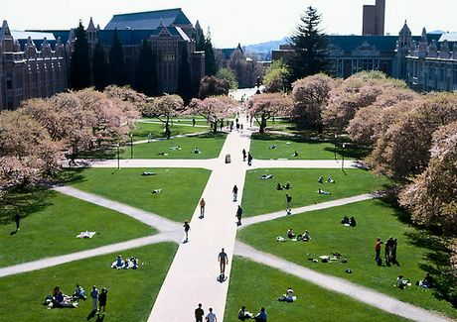

项目信息
目标学校 | University of Washington（简称UW）
学校所在城市 | 美国 – 西雅图
项目时间 | 2016年1月18日-2月5日
项目内容 | 2016年1月18日-2月5日：华盛顿大学学习  2016年1月30日-31日：洛杉矶参观
签证类型 | B-1商务签证
报名截止时间 | 2015年10月20日
住宿安排 | - UW学习期间，将安排入住寄宿家庭；  - 游览参观期间，安排入住酒店；
项目参与者要求 | - SAF会员大学学生优先；  - 面向所有专业学生；  - 年满18周岁；  - 大一、大二学生优先录取；  - 有护照的同学优先录取；  - 英语成绩要求：托福65分，雅思6.0分，大学英语四六级成绩及格（任一），如没有英语成绩，则需要提供老师写的推荐信，证明具备有上述要求相符的语言能力；  - 需通过SAF组织的面试；
项目结业 | 顺利完成学习的同学将获得华盛顿大学颁发的项目结业证书

学校特色

- 华盛顿大学 (University of Washington)始建于1861年，位于美国西雅图，是美国太平洋西北区最大的一所大学，也是美国西岸历史最悠久的公立大学，同宾夕法尼亚大学和密歇根大学齐名；
- 全美排名40左右，世界大学学术排名第8位，US News 2015全球大学排名第14位，是一所世界顶级的综合性大学；
- 华盛顿大学图书馆拥有750万册图书，馆藏量在北美高校图书馆中排名第十二；
- 由于华盛顿大学世界顶尖的学术地位和国际声誉，公立大学的收费标准，又坐落的美国最宜居工作的城市西雅图，倍受国际学生的青睐，大学部和研究生院每年都收到众多来自世界各地国际学生的申请；
- 顶尖学科与领域：拥有世界上一流的医学院、商学院、法学院、工学院、教育学院、美术学院、音乐学院、信息学院和海洋科学学院等。

城市特色

- 华盛顿大学位于美国浪漫都市西雅图市中心，一部《西雅图不眠夜》让这里众所周知，这里是美国最佳居住地之一，也是美国最安全的五大城市之一。有绿宝石之城（The Emerald City）常绿之城（Evergreen City）之称。

- 西雅图是众多知名机构的总部所在地，例如波音公司、微软、亚马逊等公司的总部。同时西雅图也是星巴克的发源地，在这里可以购买到第一家星巴克独一无二的咖啡豆。

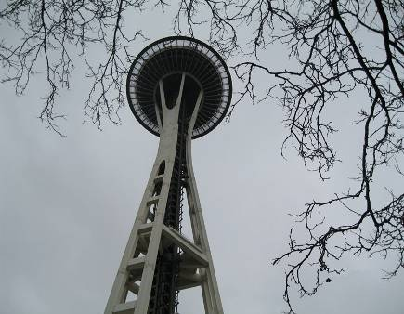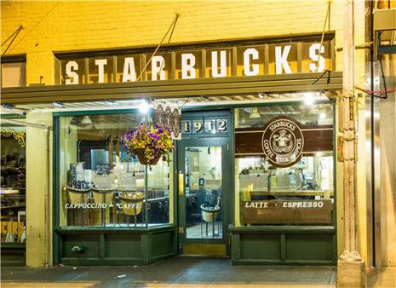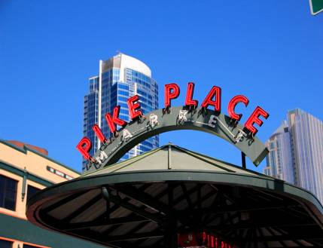

课程特色

- 课程目标
词汇：以独特的教学模式构建商业领域专业词汇系统；
能力：提升通过邮件制定需求、计划、安排的能力；
模式：全面了解西雅图商业环境，增强不同文化背景下的商业思维模式；
平台：在真实的商业环境中，提供一个商业交流与沟通技巧锻炼的平台；
环境：学习并实践美国商业模式，建立国际化商业的文化背景适应能力；
领域：提升商业领域比如：商务洽谈、交际、会议、面谈等背景下所需的沟通、演讲、聆听能力；

- 课程设置
小班授课，每班最多18个学生，配备商业领域专家教学，保证每个学生与老师的有效讨论；
时间合理，课程集中在上午进行，鼓励学生有效利用自己的课余时间；
科学授课，每周15个小时的课堂教学，保证学生有效吸收课堂知识；
课外实践，课内学习基础上拓展课外实践，保证在真实的商业环境中学习商业运作模式与理念；
课程结束后，获得校方结业证书与官方评估；

- 课程内容
课程重点培养方向是商业英语口语与写作学习两部分，每天3个小时的课堂教学，集中在每天的上午进行，学校还将利用下午的时间组织西雅图游览文化活动。
口语能力将从以下方面提高：
- Formal introductions, networking
- Socializing and building relationships
- Scheduling/making appointments
- Reporting on progress
- Making suggestions and expressing opinions
- Planning and delegating tasks
写作能力将从以下方面提高：
- Making requests and inquiries
- Making arrangements, expressing thanks and appreciation
- Reporting on progress

- 课程拓展主题
- The business environment in the Puget Sound area
- Major companies
- The development of a start-up company
- Entrepreneurship

- 文化拓展活动
- Orientation，参观校园；
- 参观西雅图著名人文景点，也是第一家星巴克诞生地—派克市场；
- 参观西雅图艺术博物馆，馆内收藏有丰富的当代艺术品、欧洲油画、非洲和美洲的面具以及来自中国和日本印度的艺术品；
- 参观先锋广场，了解西雅图得名的缘由；
- 参观被列为美国第二适居都市的班布里奇岛；
- 参观其他西雅图地标人文景点；
- 结业典礼并颁发结业证书；
难忘去Startup Hall时，创业者自信的演说对我深刻的印象；难忘去Fran’s Chocolate时，金发的主管对于我就企业社会责任提问的精彩回答；难忘Peter Abrahamsen对他创业经历的分享。积极创业、勇担责任、勇敢追求自己想做的事是这个城市的性格。

难忘去Klondike Museum时看到的淘金精神；难忘派克市场口香糖墙的自由；难忘艺术博物馆中精美的来自世界各地的作品；难忘随处可见的画廊；难忘每月有两次免费的音乐厅。勤劳勇敢、自由不羁、热爱艺术、乐于交流是这个城市的符号。
——对外经济贸易大学 王同学

住宿安排

项目期间，UW将安排学生在当地家庭居住，单人/两人一个寄宿家庭。每个同学都有独立的卧室，卧室配有单人床、床上用品、桌子、椅子和衣橱等家具。学生有权利使用该家庭的所有公共空间。寄宿家庭为学生提供周一至周五每日早晚两餐，周末每日三餐。一般寄宿家庭位置距华盛顿大学车程约为45分钟到一小时左右，并且靠近公共交通站点。

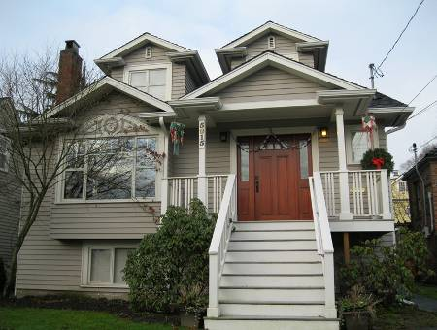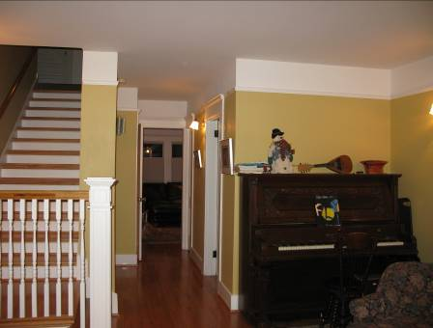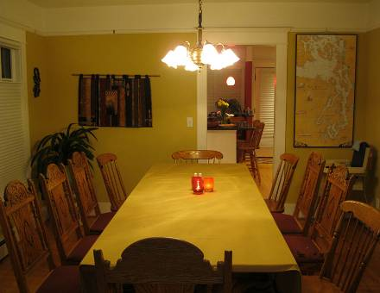

住宿优势：
从以往的经验来看，学生居住在当地的寄宿家庭有非常积极的作用，这可以让学生面对新的文化和家庭环境时提升自信，鼓励学生与家庭成员用英文交流。同时，这也是深入理解美国文化的最有效的途径，并与当地家庭建立良好的跨国友谊。

游览参观

项目进行期间的第二个周末会安排去洛杉矶的游览参观。游览部分均为SAF合作旅行社进行安排，费用不包含在项目费用里面。

日期 | 项目
1月30日-31日 | 洛杉矶参观  - 访问加利福尼亚大学洛杉矶分校（UCLA）  - 中国戏院、明星大道、柯达影院  - 好莱坞环球影城

费用说明

SAF海外学习基金会以NPO非营利机构性质为保证，以促进高校国际化的公益事业为使命，以让学生低价享受优质服务为原则，因此在组织该项目时，只收取成本服务费用。2016年项目费用构成如下（注：2016年具体项目费用华盛顿大学还没有公布，以下费用是根据2015年项目预估的费用，2016年费用会略有浮动）：

SAF华盛顿大学语言文化项目费用预估 | 合计：USD3400
其中包含：UW提供的教学、学生活动及各类参观活动、在当地寄宿家庭住宿费、餐费（周一至周五早晚餐，周六周日三餐）、机场接送机服务，24小时应急保险，活动纪念品及SAF提供的各类支持服务。
机票及旅行部分预估费用（由旅行社管理） | 合计：RMB16000
其中包含：往返国际机票及旅行部分地接费用，不包含在项目费用中。旅行部分费用包括美国境内段机票、车费、司导小费、景点门票、餐费等。
个人花费预估
赴美签证申请费：160美元
个人零花钱：150美元/周
其他非可预见花费由学生自行承担
总计（预估）：RMB 41664
该金额仅以汇率6.4计算预估，具体汇率数额请按照当时汇率换算

- 项目费用支付方式及退款政策：
项目部分费用：
学生通过面试确定申请项目后，需一次性支付项目费用3400美元，项目费用直接汇款至SAF美国总部。如学生因各种原因中途退出项目，相关退款政策如下：
    - UW项目申请费44美元需在申请时支付，并在任何情况下均不予退还；
    - SAF项目申请费100美元需在申请时支付，并在任何情况下均不予退还；
    - 如学生由于严重疾病不能参加项目（需提供医院出具的相关证明文件），将扣除SAF项目申请费100美元，UW项目申请费44美元及可能产生的机票定金1000-2000元，返还剩余的费用；如果机票定金尚未发生，机票定金也将全额返还给学生；
    - 如果学生申请签证不成功，将扣除SAF项目申请费100美元，UW项目申请费44美元，之后返还剩余的费用。机票定金损失将由学生与SAF共同承担；
    - 12月15日之前，如果学生由于自己个人原因退出项目（上述健康及签证原因除外），将扣除SAF项目申请费100美元，UW项目申请费44美元及UW项目罚金300美元及可能产生的机票定金1000-2000元，返还剩余的费用；
    - 特别注意：12月15日之后退出项目，校方规定无论申请者是什么原因退出，项目费用都不予以退还。

旅行部分费用：
旅行部分费用将直接缴纳给SAF的合作旅行社（费用由学生直接电汇至旅行社帐户）旅行部分费用目前预估为16000元，具体费用将在报名人数确定及航空公司票价确定之后公布。该部分费用退款政策如下：
    - 机票部分费用：团体票一旦确定，将无法改签和退款。因此缴纳机票费用后如退出项目（不管任何原因），根据航空公司规定，机票部分费用将无法退还；
    - 旅行部分费用：在项目开始前一个星期或一个星期以上通知退出项目，地接费用可退还70%左右。如果在项目开始前一个星期之内退出项目（不管任何原因），地接费用均无法退还。

- SAF提供的服务
    - 项目咨询及申请指导：SAF将详细解答同学们可能存在的有关项目详情的咨询，在确定报名后，指导学生准备申请材料；
    - 机票预订：SAF将协助同学安排国际往返团体机票，机票费用不包含在项目费用中；
    - 保险安排：SAF将为学生统一安排保险相关事宜；
    - 赴美签证：SAF将指导学生准备签证申请材料并指导学生进行面签；
    - 行前指导：SAF将提供完善而细致的行前指导，从而使同学在赴美之前了解在当地的学习生活，以便学生提前做好相关准备工作；
    - 带队服务：SAF项目带队老师将协助同学们办理机场登机、住宿、组织学生参加新生培训、组织学生参加学校活动、协助同学们解决项目期间可能遇到的各种问题；

我要报名

- 登录SAF官网，下载在线申请表，填好后发至：grace.cheng@studyabroadfoundation.org
- 联系方式：
中国矿业大学（北京）国际合作与交流处
联系人：柴老师
电话： 010-62331301
SAF国际项目北京办公室
联系人：成老师
电话：010-59251261 / 59251262 转分机 204
邮箱：grace.cheng@studyabroadfoundation.org
地址：北京市朝阳区朝外大街乙12号昆泰国际公寓1208室

附件：下面课程为2015年参考版本，2016年具体课程会有所调整。
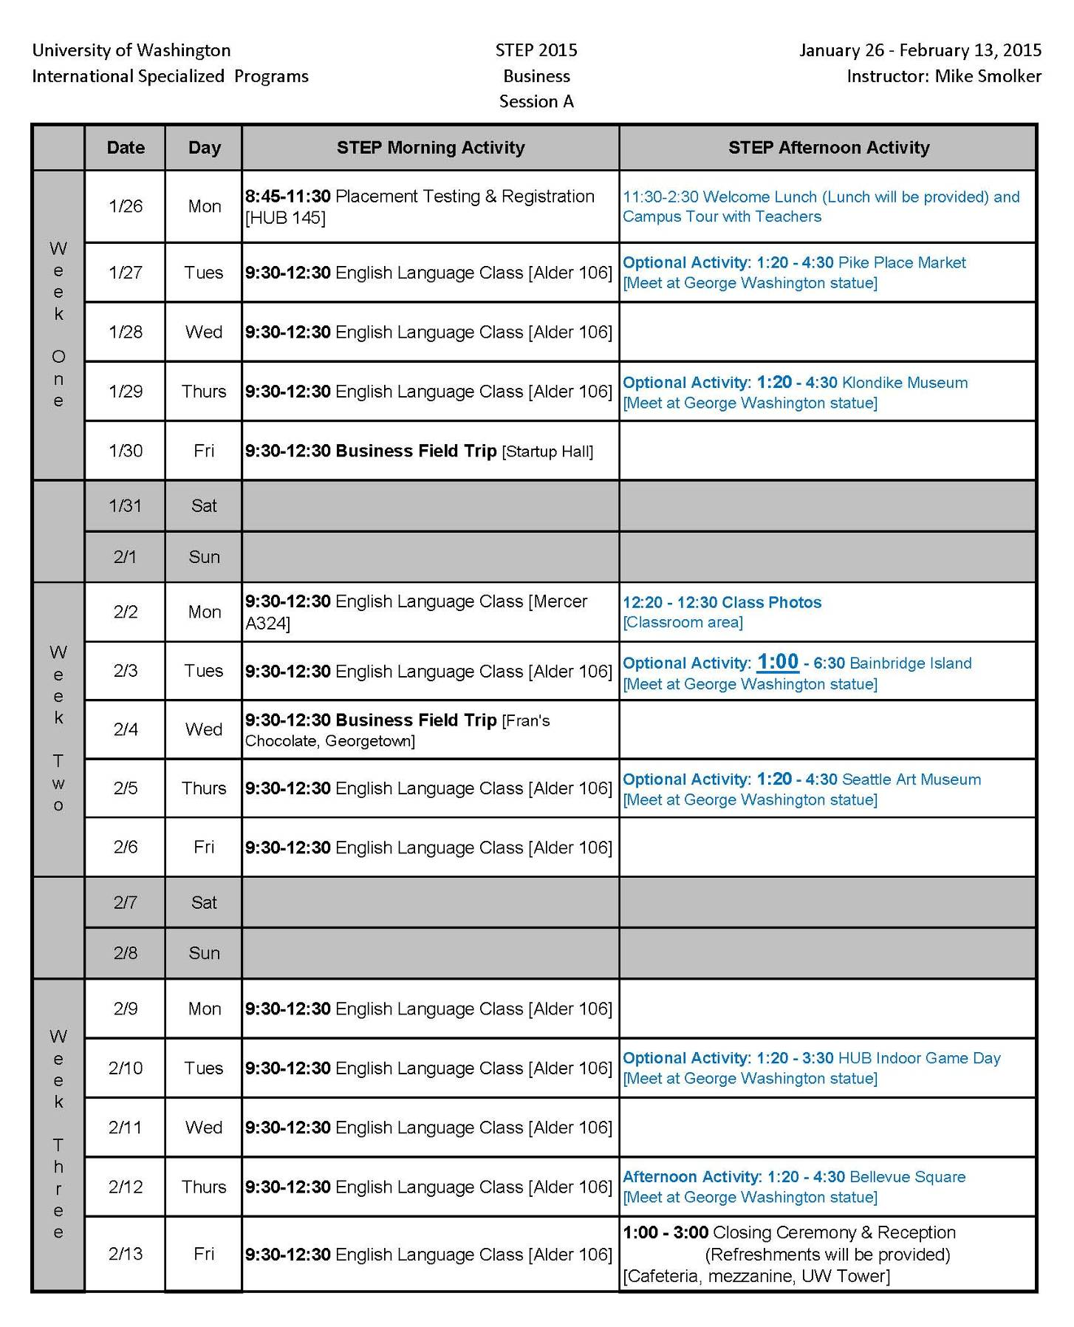
注：该课程表可能会根据实际情况进行相应调整。

